Translator pentru persoane cu dizabilitati in vorbire

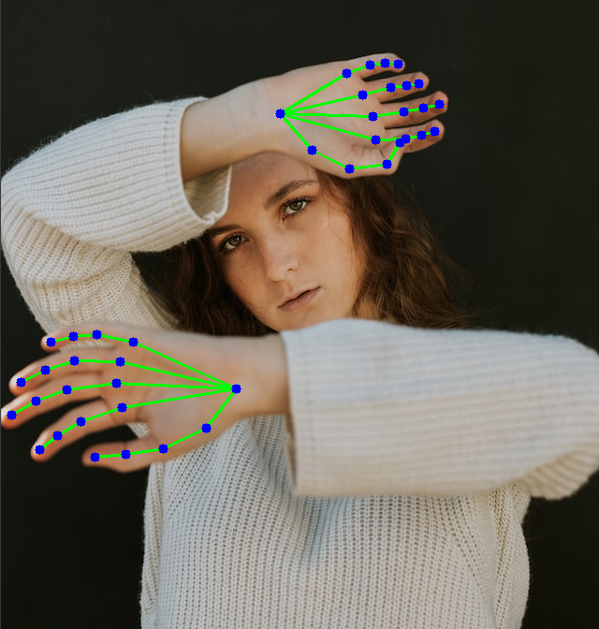 Am început prin testarea bibliotecii mediapipe de la google pentru detectarea mâinii. Am adaptat scriptul exemplu pus la dispoziție de cei de la google, pentru a detecta mâinile din imagini (fig. 1).[1]

Fig. 1 – Detectare în imagini

Această versiune a codului a fost implemetată în google colab. După ce implementarea a avut succes, am început implementarea pentru detectare în timp real. Am folosit visual studio pentru a scrie codul în python.

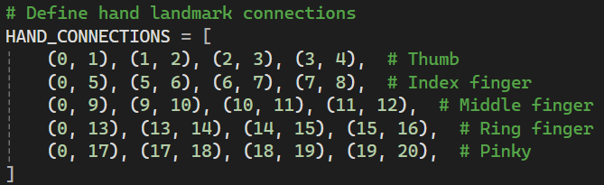 Librăria media pipe ajută la detectarea a 21 de puncte esențiale ale mâinii (fig. 3). Pentru a forma un schelet orientativ a mâinii am trasat linii ajutătoare între cele mai importante puncte (fig. 2).[2]

Fig. 2 – Trasarea scheletului între punctele ajutătoare

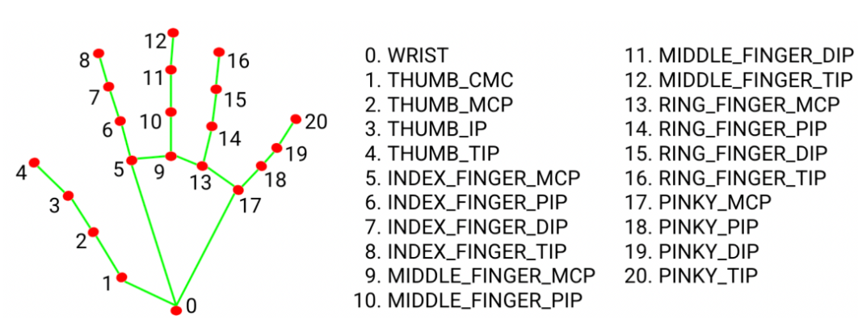

Fig. 3 – Definirea celor 21 de puncte esențiale ale palmei

După rezolvarea problemelor de natură grafică, am efectuat diferite teste pentru a vedea mediul de lucru optim. Codul poate genera scheletul palmei pentru o mână (fig. 4) sau ambele (fig. 5), de asemenea se generează atât pentru poziția palmei îndreptată spre cameră (fig. 4), cât și pentru poziția palmei cu spatele spre cameră (fig. 6). De asemenea, generarea este bună și pentru poziții ale palmei când este strânsă (fig. 7). Există totuși o anumită toleranță pentru generare în raport cu luminozitatea încăperii, pentru lumină puternică are o toleranță mai mică față de cea pentru lumină slabă.

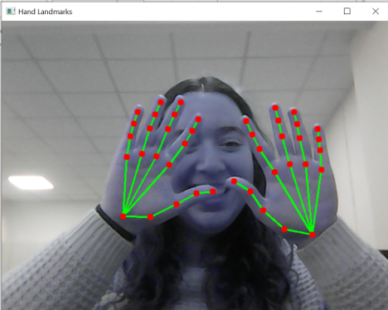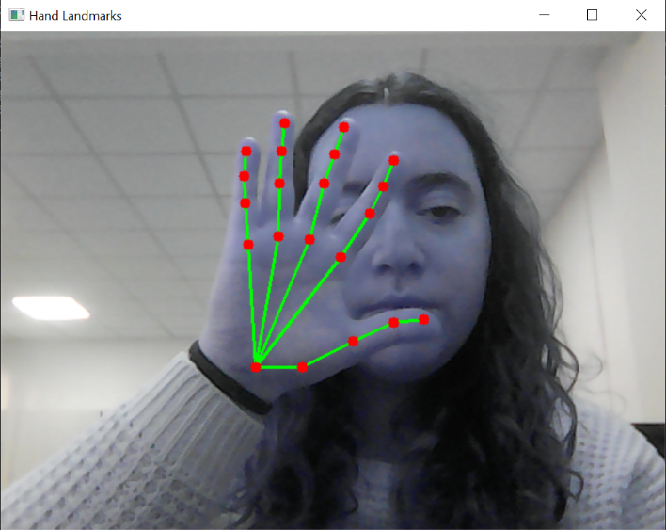

Fig. 4 – Generare schelet pentru o mână Fig. 5 – Generare schelet pentru două mâini

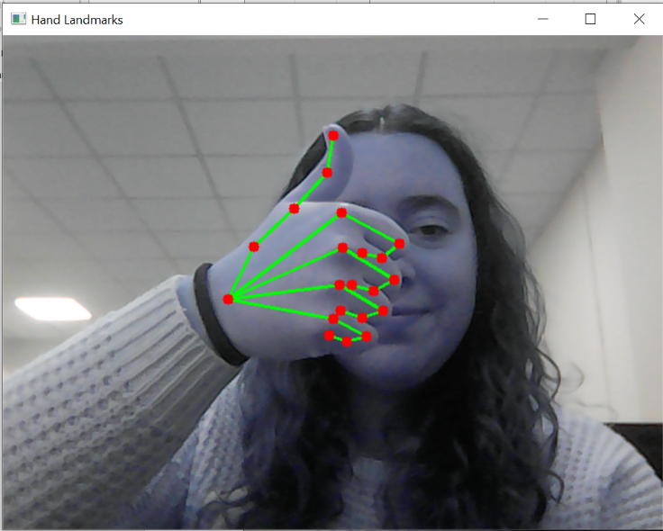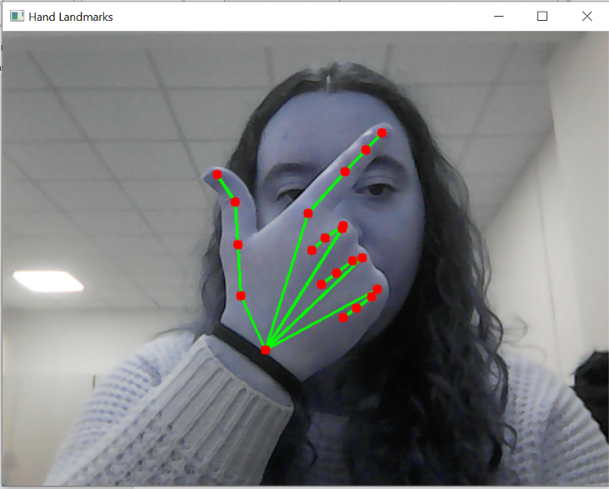 Fig. 6 – Generare schelet pentru poziția palmei Fig. 7 – Generare schelet pentru poziția palmei

îndrepatată cu spatele la camera când este strânsă

[1] <https://colab.research.google.com/drive/1jqfLVPlEllnd37khS1An62gbzQkeKMbd>

<https://colab.research.google.com/github/googlesamples/mediapipe/blob/main/examples/hand_landmarker/python/hand_landmarker.ipynb#scrollTo=_JVO3rvPD4RN>

[2] <https://ai.google.dev/edge/mediapipe/solutions/vision/hand_landmarker>

<https://ai.google.dev/edge/mediapipe/solutions/vision/hand_landmarker/python>